Občasník Súkromnej základnej školy v Skalici

Š T V O R L Í S T O K
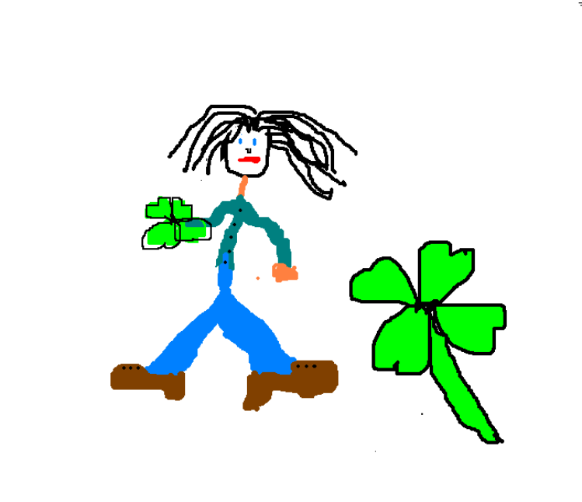
Školský rok 2008/2009 Jeseň - zima
Ahóóój, ahoj! Áno to som ja, váš novorodenec - občasník Štvorlístok ! Tak ma predsa pokrstila väčšina
z vás a toto moje meno získalo medzi vami najviac hlasov!
Zatiaľ som len naozaj tenučké novorodeniatko, ale dúfam, že i vy, ostatní, budete prispievať do mojich stránok, aby som zosilnel! Píšte mi, čo sa udialo vo vašej triede, na krúžku, ale tiež čo sa prihodilo vám samotným. Môžete prispieť aj svojou básničkou, príbehom. Ak vytvoríte nejakú krížovku, hádanku, alebo niečo iné na zábavu, sem s tým! Redakčná rada to spracuje a nakŕmi ma. Už sa teším mňam-ham!!!


ZBER GAŠTANOV
Boli sme vo štvrtok na gaštanoch v skalickom Hájku. Najviac sa mi páčilo, koľko tam bolo veľa gaštanov. Ale nepáčilo sa mi, že mi padali gaštany na chrbát. Nazbierali sme ich až osem debničiek a na budúci týždeň pôjdeme nimi kŕmiť danielov. Už sa teším!
Natka Nemcová
Bolo mi smiešne, že pani učiteľke Evičke spadol na hlavu gaštan.
Jakub Pěček

Obrázok nakreslila Adelka Dujsíková

KŔMENIE DANIELOV

Boli sme kŕmiť daniele na okraji Skalice, u pána Kosa. Dva daniele mali obrovské parohy. Bolo ich 58. Museli sme ísť pomaly a potichu. Boli veľmi citlivé na ruch a pohyb.
Miško Mrva
Bolo tam super. My sme stáli asi 1m od plota a dva daniele tiež 1m od plota. To bolo fakt super.
Martin Horniak
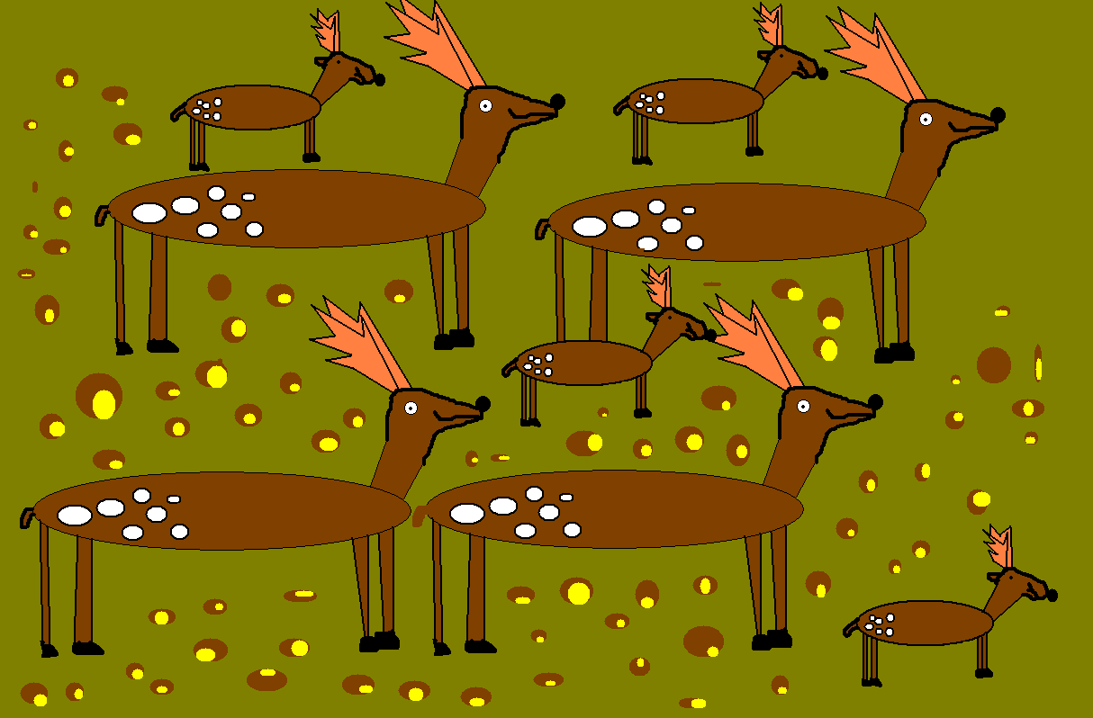
Nakreslila Natália Nemcová

SKANZEN - STRÁŽNICA
Boli sme v skanzene. Všetko sa mi páčilo. Ale prejdime k veci. Konkrétnejšie sa mi páčilo, ako som dojila kozu. Aj chatka, kde sa robili patenty. Boli to zemiakové placky s lekvárom.
Tatiana Turisová 

Vo štvrtok sme boli v skanzene v Strážnici. Najviac sa mi tam páčilo, ako sme hrali bejsbol. A ešte sa mi tam páčila malá kozička. Aj koníky boli dvaja. Bol tam aj drotár. Bol to veľmi pekný deň.
 Miško Mrva

Boli sme v skanzene v Strážnici. Páčilo sa mi ako koníky orali. Super boli aj ovečky. Bavilo ma tiež sekanie a pílenie dreva.
Martin Horniak 

V skanzene sme videli koníkov a na jedného sa posadil Marek Matúš. Potom sme videli ako sa píli drevo. V minulosti hrali bejsbol čudne. Zobrali si akúsi palicu a loptu si urobili tak, že pozväzovali staré handry. Potom sme mohli skúsiť rezať konope. Ale už sa mi nechce písať, tak končím.
Adelka Dujsíková 
V Strážnici v skanzene sa mi najviac páčilo všetko. Drotárstvo, ako sa vyorávali zemiaky, kozy, ovečky a tiež bejsbol. A tiež ako sme ochutnávali syr, ako sme rúbali drevo, ako sme sekali konope. Veľmi sa mi tam páčilo. Aj keď sa mi motala hlava.
Matejko Krakovský 

Po chorobe som išiel so školou do strážnického skanzenu. Naučil som sa na lámke lámať konope. Páčila sa mi malá kozička a ochutnával som kozí syr.
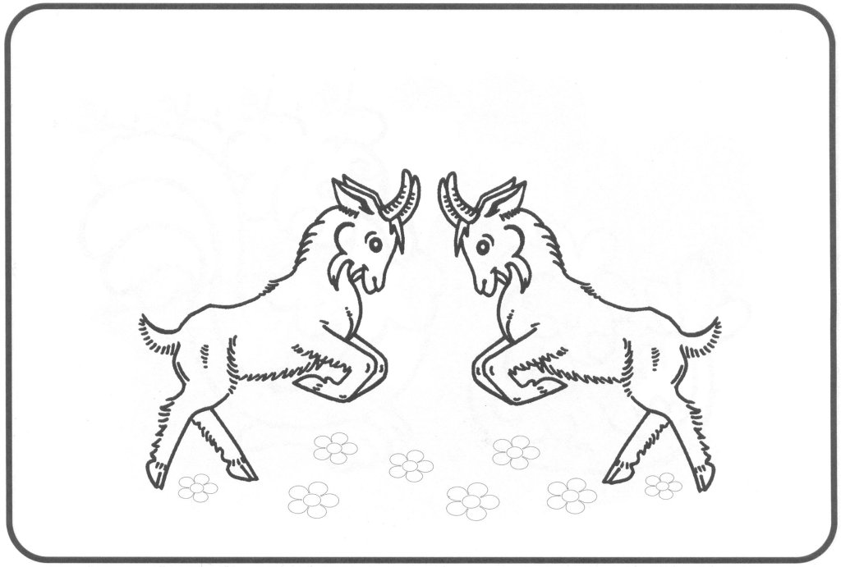

HALLOWEEN
28.októbra 2008 sa žiaci našej školy premenili na strašidlá a stretli sa v Jezuitskom kostole. Potom sme išli vyslobodzovať pani riaditeľku Janku – kráľovnú Číslicu.
Museli sme prejsť pascami a prekážkami a dostať sa až do mlyna bratov Pilárikových. Keď sme tam prišli, za oblokmi mlyna sme videli biele panie. A to sme netušili, že to je medzi nimi zakliata kráľovná Číslica. Vyslobodili sme ju tým, že sme ju medzi nimi spoznali.
Katka Poláková a Adelka Dujsíková

Vymaľuj si:
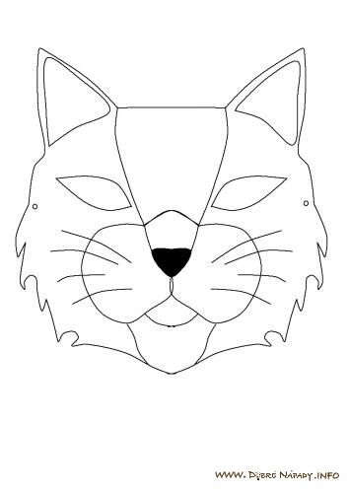
KARNEVAL 
Na karnevale som púšťal hudbu. Celkom sa mi to páčilo. Filip
Bola som pirátom, ale stretla som ešte jedného piráta Riška. Barborka
Ja som bol tiež pirát. Pištoľ som mal nenápadne zastrčenú v šatke. Riško
A ja som pirát z 3. triedy. Najviac sa mi páčila smrtka zo záhrobia. Bol to Matej. Miško

Najviac sa mi páčila maska akú mal Jakub. Bol S.W.A.T ťák. Mal vysielačky, helmu, oblek, zbrane, rukavice, kuklu, lano na šplhanie, foťák, T.N.T, baterku a okuliare. Adam Paníček
Mal som oblek S.W.A.T.á.k.a najviac sa mi páčila maska mačky. Bolo to fajn, že sme sa mohli hrať v maskách. Jakub Pěček
Ja som bol nezvyčajná maska. Bol som kovboj a Spiderman, čiže fakt nezvyčajná, čo? Martin Horniak
Ja som bol hasičom. Prilbu som mal od tatka z hasičskej zbrojnice. Dušan
Mne sa páčili všetky masky detí a oceňujem ich snahu výstižne predstaviť svoje preoblečenie, tanečné kreácie a oduševnenú hravosť pri hre „Rozprávka.“ Eva
Aj sme tancovali. A každý nevedel aký tanec má zatancovať. Petra
Bola som v maske indiána. Bola to sranda. Tatiana



FUFÍK V CIRKUSE

Bol raz jeden sloník, ktorý sa rád chodieval pozerať na predstavenie do cirkusu. Ten sloník sa volal Fufík a mal rád svojich priateľov. Raz ich pozval na predstavenie do cirkusu. Dali si popkorn, cukrovú vatu a predstavenie začalo. Ako prvý vystúpil šašo André. Potom prišlo predstavenie slonov. Šašo André prišiel k Fufíkovi a povedal mu, že jedna slonica na predstavení potrebuje zastúpiť, lebo si zlomila nohu. Fufík sa zľakol, ale sa potom zamyslel, aké to má slonica ťažké a tak prisľúbil šašovi, že slonicu zastúpi. Vyzdobili ho takto: na uši mu dali ligotavé mašle, na chrbát vzorovanú dečku, na nožičky ligotavé koráliky a na čelo mu dali ozdobnú červenú špicu zo zamatu, vyšívanú dookola zlatou niťou. Trocha mal trému, ale povedal si, že to bude dobrý zážitok.
Ako začal Fufík behať a hopsať po aréne, tréma skončila a ani sa nenazdal, jeho vystúpenie a aj celé predstavenie skončilo. Celý cirkus tlieskal sloníkom aj Fufíkovi. Šašo mu potom povedal, že za tú odvahu a za to, že im pomohol musí dostať odmenu a dal mu veci, v ktorých vystupoval. Sloník Fufík sa veľmi potešil, že sa doma smie hrať na cirkus!
Vtedy prišla do jeho izbičky jeho mamička a Fufík jej všetko vyrozprával. Mamička povedala: "Fufík, už budeš musieť ísť spať, lebo už je večer a zajtra je prvý školský deň. Ty nastupuješ do tretej triedy a musíš byť vyspinkaný.

Napísali Katka Poláková a Natálka Nemcová

ZÁBAVA
Členovia redakčnej rady pre Vás pripravili niečo na premýšľanie a zábavu:
Matejko Krakovský :
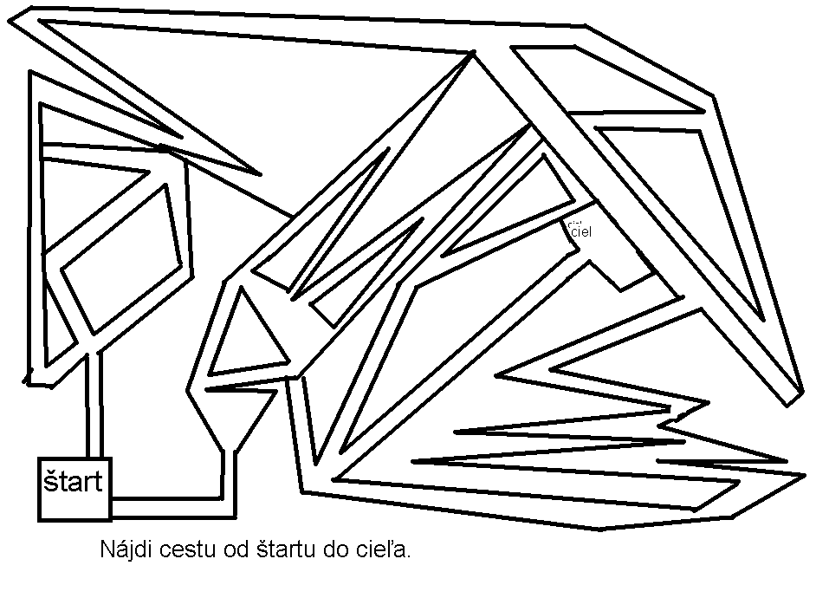
Cieľ

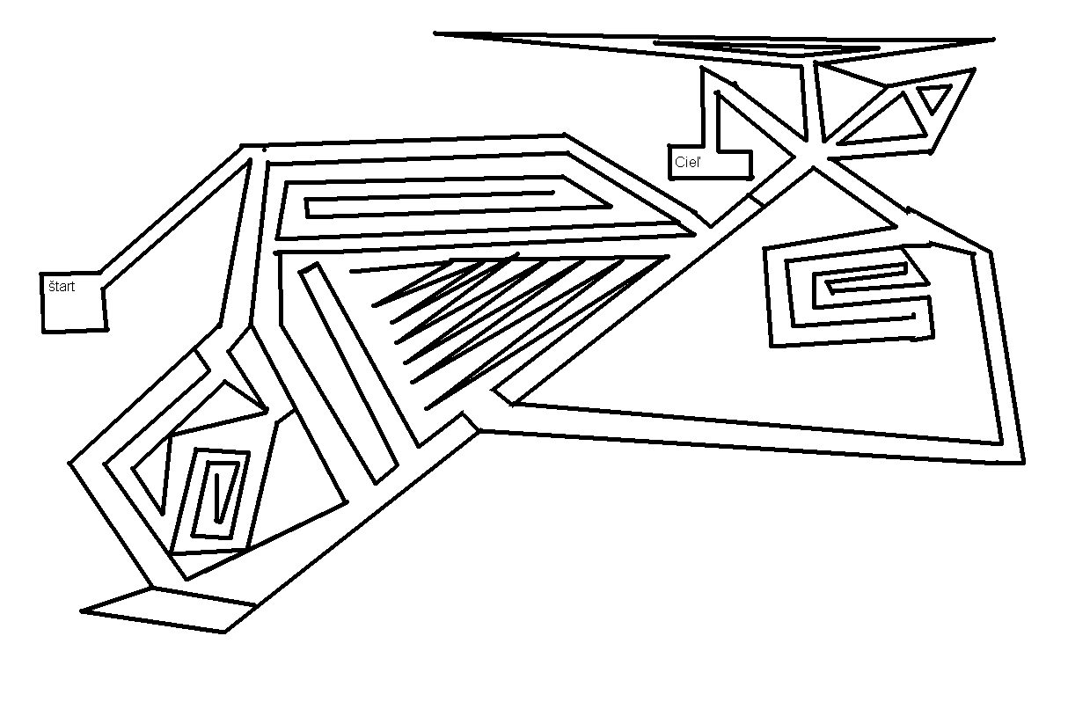

ŠTART
CIEĽ

V osemsmerovke je ukrytých 10 zvieratiek, skús ich nájsť.
K | L | V | L | K | O | M | P | O
S | Y | S | U | P | C | G | S | V
O | Č | R | I | C | A | P | I | M
V | Č | C | E | L | K | A | K | N
A | A | V | Č | I | E | L | K | A
L | M | E | D | V | E | Ď | E | H
Š | A | Z | O | K | T | R | U | V

Adelka

Hádanky:
Je tam A,B,C,D,
krátke, dlhé, mäkké,
je to nutné na učenie.
Čo je to?

Je to v zošite, je to v riadkoch,
diktuje nám to pani učiteľka
a vždy si musíme dávať pozor,
aby sme ho napísali bez chýb!
Čo je to?

Veľká hriva, veľký chvost,
utiahne aj voz.
Čo je to ?
Ktorý druh vtáka zbiera všetko, čo sa ligoce?
Odpovede: adecebA, tátkiD, ňôK, akartS
Vymyslela Katka Poláková

SOMARINKY
Ide zajac po lese a spieva si: „Idem na medveďa, idem na medveďa.“ Stretne vlka : „A ty sa ho nebojíš?“ „Nie.“ Ide ďalej a stretne líšku. Líška sa ho pýta: „A ty sa ho nebojíš?“ „Nie.“ Ide ďalej. Stretne medveďa a pýta sa: „ A ty sa ma nebojíš?“ „Idem na maliny, trepem somariny.“☻
Martin Horniak

Ide opilec z hospody. A klope na lampu. Policajt sa ho pýta: „Prečo klopete na lampu?“ Opilec hovorí: „Lebo je rozsvietené a nikto neotvára.“ ☺
Jakub Krakovský

Išli po ulici dvaja bezdomovci. Jeden našiel stovku. Druhý povedal: „To je falošná stovka.“Ten čo ju našiel a nechal ju tam ležať, sa o chvíľu pýta: „Ako si vedel, že tá stovka je falošná?“ On odpovedal: „A odkedy má stovka tri nuly?“ ☻
Michal Mrva

Traja horolezci vyliezli na Mont-Everest. Bolo strašne zima a už sa im nechcelo zliezť dole. Preto poprosili Boha, aby im poradil ako majú bez námahy zliezť. Povedal im,že čo si zaželajú, na to spadnú.Prvý povedal, že periny, druhý, že seno. Tretí sa pošmykol a povedal: „Do riti!“ ☺
Jakub Krakovský

KLEBIETKY

Keď sme boli na školskom tábore na Duchonke,žiak F. sa zaľúbil do spolužiačky M. Dosť dlho to trvalo. Alebo ešte trvá?
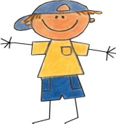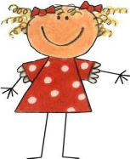
Máme podozrenie, že žiak N. ciká vedľa WC. Budúci rok sa mu už snáď podarí triafať do záchodovej misy!
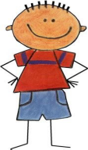
Had spolužiačky Vendy, nazývaný Otelo, bol pohryznutý myškou, ktorá mala byť jeho obedom.

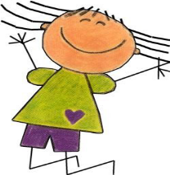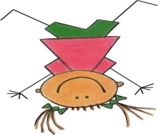

Klebietky zozbierala Peťka Motúzová Chcem poďakovať všetkým prispievateľom, redakčnej rade a teším sa na nové príspevky aj od vás, ostatných. Všetko, čím chcete skrášliť a obohatiť moje bruško, odovzdajte pani vychovávateľke Evičke.
Želám Vám veľa úspechov!!!

Váš

Š T V O R L Í S T O K

P.S. Na záver ešte vymaľovánka z filmu Udatné kuriatko.



